แผนการจัดการเรียนรู้
“STEM บ้านแอร์ดินเผา ”

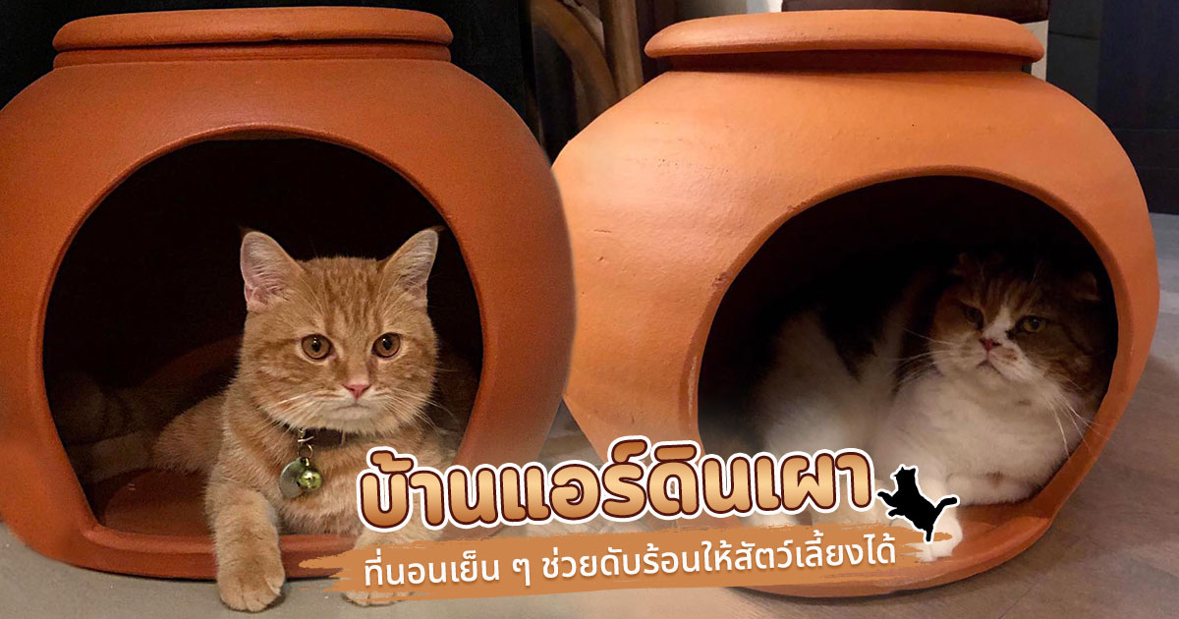

STEM “บ้านแอร์ดินเผา”

งานประติมากรรมเครื่องปั้นดินเผาที่มีความสวยงามและสามารถแสดงถึงความประหยัดด้วยการประยุกต์สิ่งของในท้องถิ่นให้มีค่ามากขึ้น ผ่านกระบวนการทางความคิด การสังเกต และรวบรวมเอาประสบการณ์ความคิดสร้างสรรค์และถ่ายทอดเป็นชิ้นงานที่สร้างขึ้นเพื่อประโยชน์ใช้สอย หรือเพื่ออำนวยความสะดวกในการดำรงชีวิต การปลูกฝังการนำภูมิปัญญาวัฒนธรรมและทรัพยากรไทยมาสร้างเป็นสื่อการสอนในมุมการเรียนรู้ และเพื่อพัฒนากระบวนการสร้างประสบการณ์ในมุมการเรียนรู้ตามแบบนำสื่อจากวัสดุที่เป็นทรัพยากรในท้องถิ่นมาประยุกต์ใช้ ผลการใช้มุมการเรียนรู้ คือ ครูสามารถนำเรื่องภูมิปัญญาวัฒนธรรมและทรัพยากรไทยที่เป็นทั้งความรู้เชิงนามธรรมและรูปธรรมผ่านการบูรณาการกับหน่วยสาระการเรียนรู้ที่ควรรู้แผนการสอนจึงมีแผนผังดังนี้

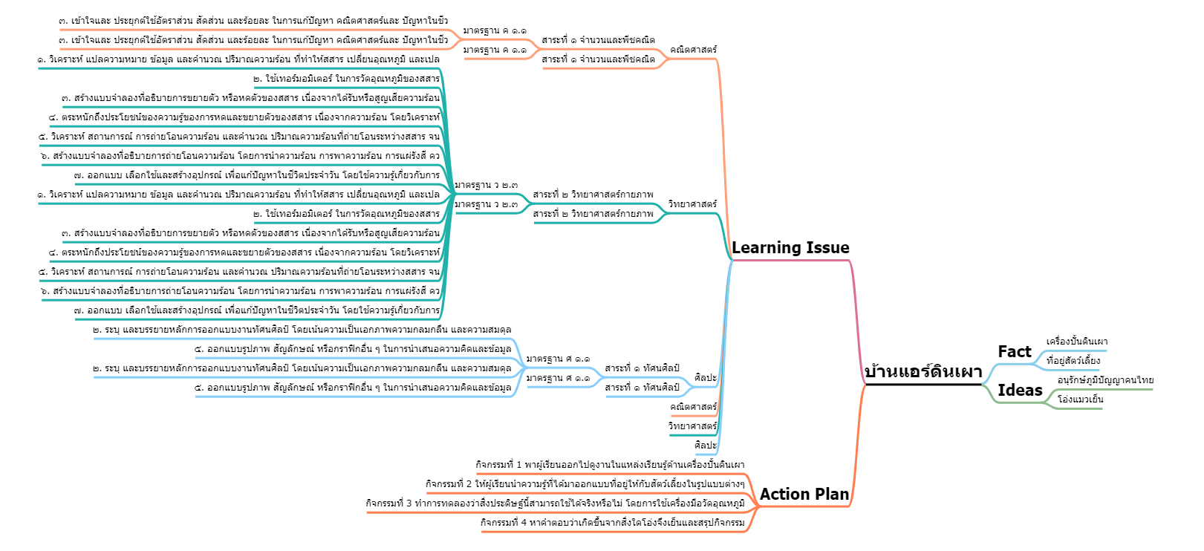

ระดับชั้นมัธยมศึกษาตอนต้น |  | STEM Project
คำอธิบายกิจกรรมการเรียนรู้

การเรียนรู้ที่จะทำให้ผู้เรียนมีการเรียนรู้ได้อย่างต่อเนื่องหรือเรียนรู้ได้ตลอดชีวิตคือ ต้องรู้สึกมีความสุขและสนุกกับการเรียนรู้ สิ่งหนึ่งที่สามารถทำได้ในขณะที่ผู้เรียนเรียนในโรงเรียนก็คือ การที่ให้ผู้เรียนไม่รู้สึกว่ากำลังเรียนอยู่หรือต้องเรียน จำเป็นต้องท่อง ต้องรู้ เพราะต้องเอาไปสอบ แต่ให้เห็นว่าเรื่องที่กำลังเรียนเป็นการเรียนรู้และเรื่องนั้นๆ เป็นส่วนหนึ่งของชีวิตของเขา การเชื่อมโยงจากห้องเรียนโยงไปสู่ชีวิตจริงเป็นสิ่งจำเป็นและสำคัญ หากทำได้แล้วนั้น ทุกสิ่งทุกอย่างที่กำลังเรียนรู้ก็จะอยู่ในความสนใจของผู้เรียนทั้งหมด เพราะมันเกี่ยวกับชีวิตของเขานั่นเอง อย่างกิจกรรมที่จะได้เรียนในเรื่องนี้ก็เป็นเรื่องที่เกี่ยวข้องกับตัวผู้เรียนเช่นกัน กระบวนการเรียนรู้นอกจากจะเน้นเนื้อหาที่ผู้เรียนจะต้องรู้แล้ว ยังจะชี้ให้เห็นความสำคัญของเรื่องนี้ กิจกรรมต่างๆ ก็จะเกี่ยวโยงกับชีวิตของผู้เรียนจริงๆ หากเป็นแบบนี้ การเรียนรู้จะเกิดได้ต่อเนื่อง และจะต่อยอดไปสู่เรื่องอื่นๆ ได้อีกด้วย

เวลาเรียนที่แนะนำ | 15 คาบเรียนโดยประมาณ
ทักษะเฉพาะที่พึงมี | ทักษะทางคณิตศาสตร์เบื้องต้น  ทักษะทางวิทยาศาสตร์  ทักษะการออกแบบเชิงวิศวกรรม  ทักษะทางศิลปะ  การคิดวิเคราะห์ การคิดสร้างสรรค์ การคิดแก้ปัญหา  การทำงานเป็นทีม
เนื้อหาที่ใช้ในการประเมิน
- วิชาวิทยาศาสตร์
- ใช้เทอร์มอมิเตอร์ ในการวัดอุณหภูมิ
- วิเคราะห์ สถานการณ์ การถ่ายโอนความร้อน และคำนวณ ปริมาณความร้อนที่ถ่ายโอนระหว่างสสาร จน
- อภิปรายการใช้ทรัพยากรธรรมชาติอย่างยั่งยืน
- อภิปรายและมีส่วนร่วมในการดูแลและอนุรักษ์สิ่งแวดล้อมในท้องถิ่นอย่างยั่งยืน
- ออกแบบ เลือกใช้และสร้างอุปกรณ์ เพื่อแก้ปัญหาในชีวิตประจำวัน โดยใช้ความรู้เกี่ยวกับการ
- วิชาเทคโนโลยี
- ระบุปัญหาหรือความต้องการในชีวิตประจำวัน รวบรวม วิเคราะห์ข้อมูล และแนวคิดที่เกี่ยวข้อง
- ระบุปัญหาหรือความต้องการในชุมชนหรือท้องถิ่น สรุปกรอบของปัญหา รวบรวม วิเคราะห์ ข้อมูล
- ใช้เหตุผลเชิงตรรกะในการแก้ไขปัญหาการอธิบายงาน การคาดผลลัพธ์ จากปัญหาอย่างง่าย
- การใช้เทคโนโลยีให้เหมาะสมกับงานอาชีพ
- การใช้อินเทอร์เน็ตค้นหาความรู้
- การใช้โปรแกรมคอมพิวเตอร์ออกแบบกระบวนการคิดและการทำงาน (เช่น การเขียนผังความคิด Mind Mapping การเขียนผังงาน Flowchart ผังคุมกำหนดงาน Gantt Chart เป็นต้น)

- วิชาวิศวกรรมศาสตร์
- การออกแบบเชิงวิศวกรรมอย่างง่าย
- ระบุปัญหา
- รวบรวมข้อมูลและแนวคิดที่เกี่ยวข้องกับปัญหา
- ออกแบบวิธีการแก้ปัญหา
- วางแผนและดำเนินการแก้ปัญหา
- ทดสอบ ประเมินผล และปรับปรุงผลงาน
- นำเสนอผลงาน

- วิชาคณิตศาสตร์
- การบวก ลบ คูณ หารระคน
- ใช้การคาดคะเนเกี่ยวกับการวัดในสถานการณ์ต่าง ๆ ได้อย่างเหมาะสม
- เข้าใจและ ประยุกต์ใช้อัตราส่วน สัดส่วน และร้อยละ ในการแก้ปัญหา คณิตศาสตร์และ ปัญหาในชีว
- เข้าใจ และใช้ความรู้ ทางเรขาคณิต ในการวิเคราะห์ หาความสัมพันธ์ ระหว่าง รูปเรขาคณิต สองมิ
- ความยาวรอบรูปของรูปสี่เหลี่ยมมุมฉาก
- พื้นที่ของรูปสี่เหลี่ยมมุมฉาก

- วิขาศิลปะ
- เปรียบเทียบรูปลักษณะของรูปร่าง รูปทรงในธรรมชาติ สิ่งแวดล้อม และงานทัศนศิลป์
- มีทักษะในการผสมผสานวัสดุต่าง ๆ ในการสร้างงานทัศนศิลป์โดยใช้หลักการออกแบบ
บรรยายสิ่งแวดล้อม และงานทัศนศิลป์ที่เลือกมาโดยใช้ความรู้เรื่องทัศนธาตุ และหลักการออก
- เลือกใช้วรรณะสีเพื่อถ่ายทอดอารมณ์ ความรู้สึกในการสร้างงานทัศนศิลป์

จุดประสงค์การเรียนรู้
ด้านความรู้
- ใช้เทอร์มอมิเตอร์ ในการวัดอุณหภูมิ
- วิเคราะห์ สถานการณ์ การถ่ายโอนความร้อน และคำนวณ ปริมาณความร้อนที่ถ่ายโอนระหว่างสสาร จน
- อธิบายและใช้เหตุผลเชิงตรรกะในการแก้ไขปัญหาการอธิบายงาน การคาดผลลัพธ์ จากปัญหาอย่างง่าย
- เข้าใจและอธิบายวิธีการและขั้นตอนที่ใช้ดำเนินการค้นคว้าหาความรู้ทางวิทยาศาสตร์
- เข้าใจถึงความหลากหลายของการแสดงจำนวนและการใช้จำนวนในชีวิตจริง
- เข้าใจถึงผลที่เกิดขึ้นจากการดำเนินการของจำนวนและความสัมพันธ์ระหว่างการดำเนินการต่างๆ และสามารถใช้การดำเนินการในการแก้ปัญหา
- เข้าใจและใช้วิธีการทางสถิติและความรู้เกี่ยวกับความน่าจะเป็นในการวิเคราะห์ข้อมูล ในการคาดการณ์ได้อย่างสมเหตุสมผลประกอบกับการตัดสินใจและแก้ปัญหา
- เข้าใจถึงอัตราส่วน สัดส่วน ร้อยละ และสามารถนำไปใช้ในการแก้โจทย์ปัญหาที่พบในชีวิตจริงได้หลากหลาย
- เข้าใจเกี่ยวกับการคาดคะเนขนาด พื้นที่ และปริมาตร เป็นการบอกค่าประมาณโดยไม่ได้วัดจริง โดยใช้วิธีการคาดคะเนในรูปแบบต่างๆ ตามความเหมาะสม
- เข้าใจถึงการนำเสนอข้อมูลในรูปแผนภูมิรูปวงกลม เป็นการนำเสนอข้อมูลที่เป็นปริมาณให้ชัดเจน น่าสนใจ และสามารถเปรียบเทียบข้อมูลให้เห็นเป็นรูปธรรมดูง่ายขึ้น
- เข้าใจถึงเทคโนโลยีที่นำมาใช้ในออกแบบและการทำงานต่างๆ

ด้านทักษะ/กระบวนการ

- ใช้ความรู้ ทักษะ และกระบวนการทางคณิตศาสตร์ในการแก้ปัญหาในสถานการณ์ต่างๆ ได้อย่างเหมาะสม
- ใช้ความรู้ ทักษะ และกระบวนการทางวิทยาศาสตร์ในการแก้ปัญหาในสถานการณ์ต่างๆ ได้อย่างเหมาะสม
- ใช้ความรู้ ทักษะ และกระบวนการออกแบบเชิงวิศวกรรมในการแก้ปัญหาสถานการณ์ต่างๆ ได้อย่างเหมาะสม
- ให้เหตุผลประกอบการตัดสินใจและสรุปผลได้อย่างเหมาะสม
- ใช้ภาษาและสัญลักษณ์ทางคณิตศาสตร์ในการสื่อสาร สื่อความหมาย และการนำเสนอได้อย่างถูกต้อง
- เชื่อมโยงความรู้ต่างๆ ในคณิตศาสตร์กับศาสตร์อื่นๆ
- มีความคิดริเริ่มสร้างสรรค์ในการแก้ปัญหาและสร้างสรรค์ผลงาน
- ใช้เทคโนโลยีมาเป็นเครื่องมือแก้ปัญหาในสถานการณ์ต่างๆ ได้อย่างเหมาะสม
- มีทักษะในการทำงานเป็นทีม
- มีทักษะการคิด

ด้านคุณลักษณะ

- มีความรับผิดชอบ
- มีความสนใจใฝ่เรียนรู้
- มีความรอบคอบ
- มีระเบียบวินัย
- มีการทำงานอย่างเป็นระบบ
- ตระหนักในคุณค่าของวิชา STEM (วิทยาศาสตร์ เทคโนโลยี วิศวกรรมศาสตร์ คณิตศาสตร์)
- มีเจตคติที่ดีต่อวิชา STEM (วิทยาศาสตร์ เทคโนโลยี วิศวกรรมศาสตร์ คณิตศาสตร์)

เกณฑ์การประเมิน
- คุณภาพของแนวคิดจากการคิดสะท้อนกลับและการอภิปราย
- กระบวนการคิดจากการถามคำถามและการให้เหตุผลในการตอบ
- ความคิดเห็นร่วมและความคิดเห็นเดิมที่สะท้อนให้เห็นจากผลงานในห้องเรียน
- การคิดวิเคราะห์โจทย์อย่างมีเหตุผลเป็นขั้นเป็นตอน
- การคิดสร้างสรรค์ผลงานจากการคิดคำถามและกิจกรรมการเรียนรู้

ความเชื่อมโยงต่อหลักสูตร
- ใช้ภาษาและสัญลักษณ์ทางคณิตศาสตร์ในการสื่อสาร สื่อความหมายและการนำเสนอได้อย่างชัดเจน
- ใช้วิธีการที่หลากหลายในการแก้ไขปัญหา
- ใช้ความรู้ ทักษะและกระบวนการทางคณิตศาสตร์ได้อย่างเหมาะสม
- ใช้เทคโนโลยีในการแก้ปัญหาได้อย่างเหมาะสม
- ให้เหตุผลประกอบการตัดสินใจและสรุปผลได้อย่างเหมาะสม
- สามารถเรียนรู้และเข้าใจในการตั้งคำถาม รวมทั้งการสืบค้นทางกระบวนการทางวิทยาศาสตร์
- สามารถกำหนดเรื่องที่สนใจศึกษาค้นคว้าและแนวทางการศึกษาที่ถูกต้องตามหลักการทางวิทยาศาสตร์
- สามารถตั้งสมมติฐานที่ดีในการตั้งคำถาม เพื่อการทดลองและตรวจสอบสมมุติฐาน
- รู้จักตัวแปรต่างๆ ที่เกี่ยวข้องกับการทดลอง
- เข้าใจการสร้างแบบจำลองหรือรูปแบบเพื่ออธิบายผลหรือแสดงผลการทดลอง
- สามารถนำแนวคิดและกระบวนการทางวิทยาศาสตร์ไปประยุกต์ใช้
- มีความคิดริเริ่มสร้างสรรค์
- มีความสามารถในการอธิบาย ชี้แจง แปลความ ตีความ การประยุกต์ดัดแปลงและนำไปใช้
- มีมุมมองที่หลากหลาย
- ให้ความสำคัญและใส่ใจในความรู้สึกของผู้อื่น
- รู้จักตนเอง
- มีความสามารถในการสื่อสาร การคิด การแก้ปัญหา การใช้ทักษะชีวิตและการใช้เทคโนโลยี

ความเชื่อมโยงต่อวิชาอื่นๆ ที่เกี่ยวข้องกัน
- ศักยภาพการสร้างผลงาน และนำเสนอด้วยเทคโนโลยีหรือ Application
- เชื่อมโยงกับการทำงานด้านศิลปะ การออกแบบและการคิดสร้างสรรค์
- เชื่อมโยงการอ่าน วิเคราะห์ ตีความ ด้วยศาสตร์ของวิชาภาษาไทย
- ศักยภาพการใช้ภาษาในการนำเสนอผลงาน หรือการนำเสนอด้วยภาษาต่างประเทศ

เว็บไซต์และสื่อสิ่งพิมพ์อื่น ๆ
- -
เครื่องมือและอุปกรณ์การเรียนรู้
- 1. กระดาษ
- ดินสอ
- เทอร์โมมิเตอร์
- น้ำแข็ง
- น้ำ

ตารางนี้แสดงถึงกระบวนการเรียนรู้ที่ผู้สอนอาจนำไปประยุกต์ใช้และประเมินผลได้ ซึ่งสามารถนำการจัดการเรียนรู้อื่นมามาประยุกต์ใช้ได้ด้วย และผู้สอนอาจหาวิธีปรับกระบวนการเรียนรู้ตามความเหมาะสมของกลุ่มผู้เรียนและสภาพแวดล้อมภายในโรงเรียน

ขั้นที่ | ระยะเวลา | บทบาทของผู้สอนและผู้เรียน | โอกาสหรือสิ่งที่นำมาใช้ประเมินผล
1 | ชั่วโมงที่  1-4 | กิจกรรมที่ 1 พาผู้เรียนออกไปดูงานในแหล่งเรียนรู้ด้านเครื่องปั้นดินเผา  -ให้ผู้เรียนดูงานและศึกษาวิธีการทำและลองลงมือปฏิบัติมีความรู้ความเข้าพื้นฐานในการทำเครื่องปั้นดินเผา ให้ความรู้นักเรียนเรื่อง ส่วนผสมของดินหรือน้ำดินที่ใช้ในการขึ้นรูป การเทแบบ การใช้แป้นหมุน การตกแต่ง การตากแห้ง การเผา  -ให้ผู้เรียนแสดงความคิดเห็นหรือถามคำถามได้หากมีข้อสงสัย  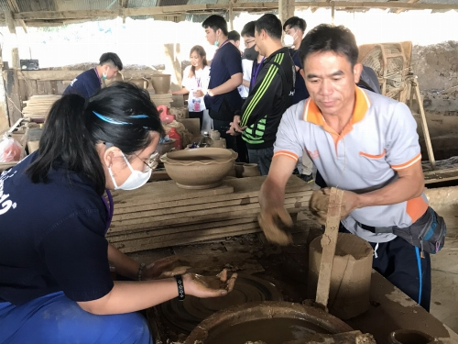  สิ่งจำเป็นที่นักเรียนต้องเตรียมพร้อมในการเข้าร่วมฐานการเรียนรู้  1. ศึกษาข้อมูลเบื้องต้นของการขึ้นรูปผลิตภัณฑ์เครื่องปั้นดินเผา  2. ผ้ากันเปื้อน  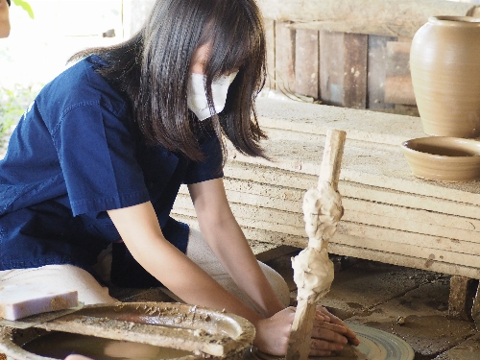  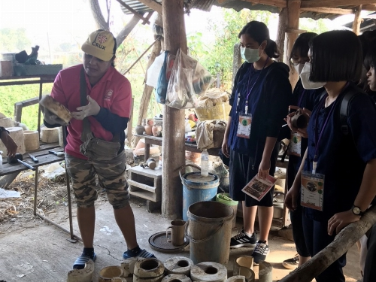 | - การฝึกวาดภาพ  - กระบวนการใช้ความคิดสร้างสรรค์  - การออกแบบลักษณะท่าทางของชิ้นงาน  - การแลกเปลี่ยนเรียนรู้ร่วมกันในกลุ่ม  - กระบวนการคิดจากการถามคำถามและการให้เหตุผลในการตอบ  - การตอบคำถามอย่างมีเหตุผล/วิธีคิดในการได้มาซึ่งคำตอบ  - ความกล้าแสดงความคิดเห็นของตนเองอย่างมีเหตุผล และเปิดใจรับฟังความคิดเห็นของผู้อื่น  - คุณภาพของแนวคิดจากการคิดสะท้อนกลับและการอภิปราย
ขั้นที่ | ระยะเวลา | บทบาทของผู้สอนและผู้เรียน | โอกาสหรือสิ่งที่นำมาใช้ประเมินผล
2 | ชั่วโมงที่  4-6 | - กิจกรรมที่ 2 ให้ผู้เรียนนำความรู้ที่ได้จากการดูงานมาปรับใช้ออกแบบที่อยู่ให้กับสัตว์เลี้ยงในรูปแบบต่างๆ  - ด้วยสภาพอากาศที่ร้อนอบอ้าวทำให้สัตว์เลี้ยงเสี่ยงต่อการเป็นโรคต่าง ๆ ได้ง่ายขึ้น โดยเฉพาะ ฮีตสโตรก โรคอันตรายที่อาจทำให้สัตว์เลี้ยงช็อกจนเสียชีวิตการทำงานประดิษฐ์ชิ้นนี้จึงต้องมีการออกแบบและทดลองว่าสามารถใช้ได้จริง  - การออกแบบ ผู้เรียนจะต้องกำหนด ขนาด รูปร่างของโอ่ง โดยการใช้ความรู้จากกิจกรรมที่ 1 นำมาปรับใช้  - การออกแบบรูปทรงและลวดลายโอ่งให้ดูน่าสนใจและเหมาะกับสัตว์เลี้ยง  - 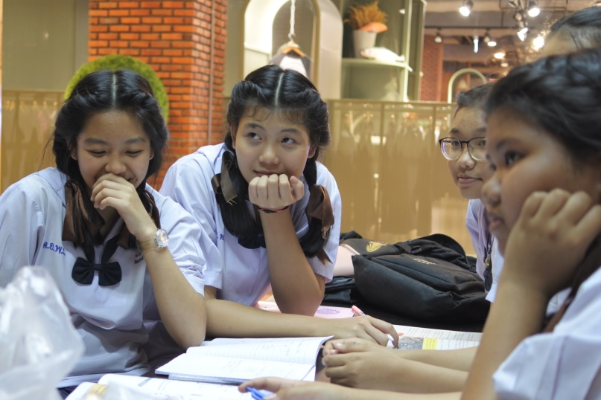 | - การคิด ออกแบบ และสร้างสรรค์ผลงาน  - การทำงานอย่างเป็นขั้นเป็นตอน  - กระบวนการคิดจากการถามคำถามและการให้เหตุผลในการตอบ  - การตอบคำถามอย่างมีเหตุผล/วิธีคิดในการได้มาซึ่งคำตอบ  - ความกล้าแสดงความคิดเห็นของตนเองอย่างมีเหตุผล และเปิดใจรับฟังความคิดเห็นของผู้อื่น  - การแลกเปลี่ยนเรียนรู้ร่วมกันในกลุ่ม
ขั้นที่ | ระยะเวลา | บทบาทของผู้สอนและผู้เรียน | โอกาสหรือสิ่งที่นำมาใช้ประเมินผล
3 | ชั่วโมงที่  6-7 | กิจกรรมที่ 3 กิจกรรมที่ 3 ทำการทดลองว่าสิ่งประดิษฐ์นี้สามารถใช้ได้จริงหรือไม่  โดยการใช้เครื่องมือวัดอุณหภูมิ  - ผู้สอนนำบ้านแอร์ดินเผาสำหรับสัตว์เลี้ยงมาร่วมหาคำตอบโดยให้ผู้เรียนตั้งประเด็นคำถามหรือช่วยกันตั้งสมมุติฐานและความเป็นไปได้ขึ้นมาทีละหัสข้อและหาคำตอบโดยใช้เครื่องมือทางวิทยาศาสตร์  - ประเด็นคำถามเช่น  1. เพราะน้ำจะซึม ผ่านดินเผาหยาบๆได้ แล้วระเหยออกไปเป็นไอน้ำ ทำให้น้ำในอ่างเย็นใช่หรือไม่  2.โอ่งดินเผาจะมีรูพรุนให้น้ำซึมและระเหยออกได้ ซึ่งในการระเหยของน้ำออกจากรูพรุนก็จะดึงความร้อนจากในโอ่งออกไปด้วย ทำให้ในโอ่งเย็นลงใช่หรือไม่  3.หากลองเอาน้ำแข็งใส่แทนน้ำโอ่งจะเย็นมากขึ้นหรือไม่  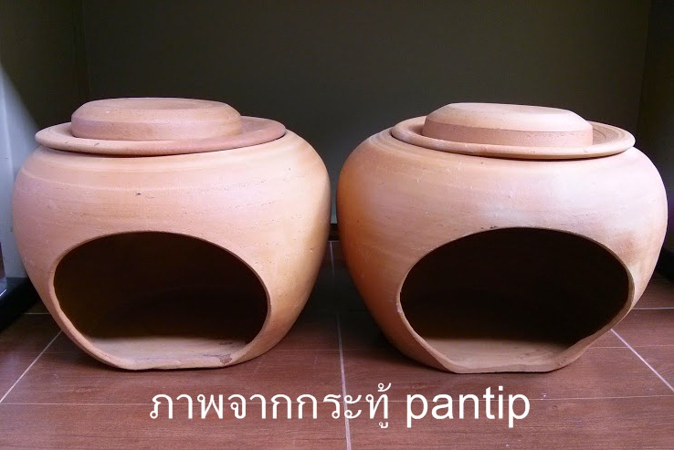 | - การคิด ออกแบบ และสร้างสรรค์ผลงาน  - การวางแผนและลงมือปฏิบัติงานตาม กระบวนการทางวิทยาศาสตร์  - การทำงานอย่างเป็นขั้นเป็นตอน  - การคิดวิเคราะห์และสรุปข้อมูลอย่างมีเหตุผล  - ความกล้าแสดงความคิดเห็นของตนเองอย่างมีเหตุผลและเปิดใจรับฟังความคิดเห็นของผู้อื่น  - กระบวนการคิดจากการถามคำถามและการให้เหตุผลในการตอบ  - การตอบคำถามอย่างมีเหตุผล/วิธีคิดในการได้มาซึ่งคำตอบ  - การแลกเปลี่ยนเรียนรู้ร่วมกัน  - คุณภาพของแนวคิดจากการคิดสะท้อนกลับและการอภิปราย  - การแสดงออกอย่างสร้างสรรค์และการแก้ไขสถานการณ์เฉพาะหน้า  - การฟังอย่างลึกซึ้ง (สติ)
ขั้นที่ | ระยะเวลา | บทบาทของผู้สอนและผู้เรียน | โอกาสหรือสิ่งที่นำมาใช้ประเมินผล
4 | ชั่วโมงที่  7-8 | กิจกรรมที่ 4 นำไปพัฒนา  -ผู้สอนและผู้เรียนช่วยกันหาคำถามและสอดแทรกวิชาความรู้ด้านวิทยาศาสตร์  เกี่ยวกับอุณหภูมิร้อน-เย็น  -สรุปกิจกรรมและประโยชน์ที่ได้รับจากการทำกิจกรรม  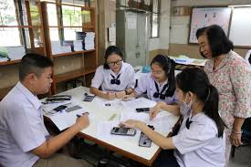 | - การคิด ออกแบบ และสร้างสรรค์ผลงาน  - การวางแผนและลงมือปฏิบัติงานตาม กระบวนการทางวิทยาศาสตร์หรือการออกแบบเชิงวิศวกรรม  - การทำงานอย่างเป็นขั้นเป็นตอน  - กระบวนการคิดจากการถามคำถามและการให้เหตุผลในการตอบ  - การตอบคำถามอย่างมีเหตุผล/วิธีคิดในการได้มาซึ่งคำตอบ  - ความกล้าแสดงความคิดเห็นของตนเองอย่างมีเหตุผล และเปิดใจรับฟังความคิดเห็นของผู้อื่น  - การแลกเปลี่ยนเรียนรู้ร่วมกัน  - การแสดงออกอย่างสร้างสรรค์และการแก้ไขสถานการณ์เฉพาะหน้า  - การฟังอย่างลึกซึ้ง (สติ)
5455

 | ความคิดสร้างสรรค์  ระดมความคิดพร้อมวิธีแก้ปัญหา | ลำดับขั้นตอน  (ลำดับขั้นก่อนหน้านี้) | การคิดอย่างมีวิจารณญาณ  ตั้งคำถามและประเมินความคิดและการแก้ปัญหา | ลำดับขั้นตอน  (ลำดับขั้นก่อนหน้านี้)
จินตนาการ | - ใช้ความรู้สึก ใช้ความเห็นอกเห็นใจ  การสังเกต และอธิบายความเกี่ยวโยง  ของประสบการณ์ของตนและข้อมูลที่ได้  - สำรวจ ค้นหา ระดมความคิด | - 1, 2, 3  - 3, 4 | - เข้าใจบริบทและขอบเขตของปัญหาที่เกิดขึ้น  - ทบทวนทฤษฎีทางเลือกความคิดเห็นและเปรียบเทียบเพื่อหามุมมองเกี่ยวกับปัญหา  ที่เกิดขึ้น | - 1, 2, 3  - 2, 4
สอบถาม | - เพื่อสร้างความสัมพันธ์ สร้างมุมมองเชิงบูรณาการ สร้างวินัย และอื่นๆ  - ลองเล่นกับความผิดปกติ ความเสี่ยงความคิดที่แตกต่างจากกรอบโดยสิ้นเชิง | - 2, 3  - 4 | - ระบุจุดแข็งและจุดอ่อนของหลักฐานข้อโต้แย้ง คำอ้างและความเชื่อ  - ความท้าทายของสมมติฐาน ตรวจสอบความ  ถูกต้อง วิเคราะห์ช่องว่างในการเรียนรู้ | - 2, 3  - 3, 4
ลงมือทำ  และแบ่งปัน | - นึกภาพ แสดงสิ่งที่คิด ผลิต คิดค้นผลิตภัณฑ์ใหม่ หาวิธีการแก้ปัญหาการทำงาน  - ชื่นชมมุมมองความแปลกใหม่ทางการแก้ปัญหาหรือผลกระทบที่อาจเกิดขึ้นได้ | - 2, 3  - 4 | - ประเมิน หาพื้นฐาน แสดงความคิดเห็น  มีผลิตผลเชิงตรรกะ มีเกณฑ์จริยธรรม  หรือสุนทรียศาสตร์ มีการหาเหตุผล  - ตระหนักถึงอคติทางมุมมองของตนเอง (ตามที่ได้รับจากผู้อื่น) ความไม่แน่นอน ข้อจำกัดของวิธีการแก้ปัญหา | - 3, 4  - 4

เกณฑ์การให้คะแนนนี้ได้กล่าวถึงเพียงมิติเดียวในส่วนของการให้คะแนนทั่วไปตามที่อธิบายข้างต้น นับเป็นวิธีหนึ่งที่แสดงให้เห็นว่าครูผู้สอนสามารถอธิบายและให้คะแนนตามผลงานของผู้เรียน ขอแนะนำว่าครูผู้สอนควรกำหนดระดับของความสำเร็จในมิติอื่นๆ ของเกณฑ์การให้คะแนนด้วย
ระดับการคิด | ระดับ 1 | ระดับ2 | ระดับ3 | ระดับ4
จินตนาการ  ความรู้สึก ความเอาใจใส่ การสังเกต  การอธิบายเพื่อเชื่อมโยงระหว่าง  ประสบการณ์เดิมและความรู้ใหม่  สำรวจ ค้นหา และสร้างความคิด  (ขั้นตอนที่ 2, 4) | ผู้เรียนแสดงให้เห็นการให้  ความร่วมมือกับกิจกรรม  น้อย | ผู้เรียนแสดงให้เห็นการให้  ความร่วมมือกับกิจกรรม  ค่อนข้างน้อย | ผู้เรียนแสดงให้เห็นการให้  ความร่วมมือกับกิจกรรม  อย่างชัดเจน | ผู้เรียนแสดงให้เห็น  ความกระตือรือร้นและมีส่วนร่วม  ในกิจกรรมอย่างชัดเจน
ลงมือทำและแบ่งปัน  แสดงสิ่งที่คิด ผลิตผลิตภัณฑ์ใหม่  หาวิธีการแก้ปัญหาการทำงาน  ชื่นชมมุมมองความแปลกใหม่ทางการแก้ปัญหาหรือผลกระทบ  ที่อาจเกิดขึ้นได้  (ขั้นตอนที่ 2, 3, 4) | สิ่งที่คิดขึ้นใหม่และการอธิบายคำตอบของผู้เรียน ยังมีข้อจำกัดของการยกตัวอย่างประกอบเหตุและผลของการได้มาซึ่งคำตอบ | สิ่งที่คิดขึ้นใหม่และการอธิบายคำตอบของผู้เรียน มีการยกตัวอย่างประกอบเหตุและผลของการได้มาซึ่งคำตอบบ้าง แต่ยังเบี่ยงเบนไปจากความรู้เดิมเล็กน้อย | สิ่งที่คิดขึ้นใหม่และการอธิบายคำตอบของผู้เรียน มีการยกตัวอย่างประกอบเหตุและผลของการได้มาซึ่งคำตอบค่อนข้างชัดเจน มีการอ้างอิงจากศาสตร์อื่นบ้างมาอภิปรายเพิ่มเติม  แต่แนวคิดยังคล้ายกับที่เคยมีมาก่อนหน้านี้ แต่ปรับใหม่เป็นรูปแบบของตัวเอง | สิ่งที่คิดขึ้นใหม่และการอธิบายคำตอบของผู้เรียน มีการยกตัวอย่างประกอบเหตุและผลของการได้มาซึ่งคำตอบชัดเจน มีการอ้างอิงศาสตร์วิชาอื่นๆ มาเชื่อมโยงประกอบ มีเหตุผลที่น่าเชื่อถือ มีการอภิปรายแนวคิดเพิ่มเติมที่ต่างไปจากที่เคยมีมาแต่เดิมเป็นตัวของตัวเองชัดเจน

